**周末练习三**

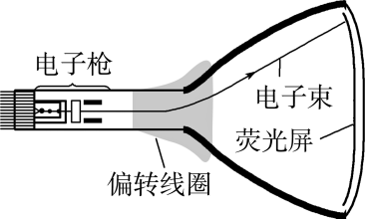1. 如图所示，电视显像管中有一个电子枪，工作时它能发射电子，荧光屏被电子束撞击就能发光．在偏转区有垂直于纸面的磁场*B*1和平行纸面上下的磁场*B*2，就是靠这样的磁场来使电子束偏转，使整个荧光屏发光．经检测仅有一处故障，即磁场*B*1不存在，则荧光屏上(　　)

1. 不亮

B. 仅有一个中心亮点

C. 仅有一条水平亮线

D. 仅有一条竖直亮线

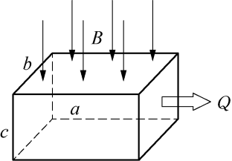2. 为监测某化工厂的污水排放量，技术人员在该厂的排污管末端安装了如图所示的流量计．该装置由绝缘材料制成，长、宽、高分别为*a*、*b*、*c*，左、右两端开口．在垂直于上、下底面方向加磁感应强度大小为*B*的匀强磁场，在前、后两个内侧面分别固定有金属板作为电极．污水充满管口从左向右流经该装置时，电压表将显示两个电极间的电压*U*.用*Q*表示污水流量(单位时间内排出的污水体积)，下列说法中正确的是(　　)

A. 若污水中正离子较多，则前表面比后表面电势高

B. 若污水中负离子较多，则前表面比后表面电势高

C. 污水中离子浓度越高，电压表的示数将越大

D. 污水流量*Q*与*U*成正比，与*a*、*b*无关

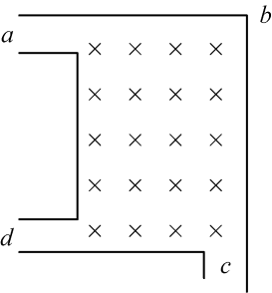3. 如图所示，一束电子从孔*a*沿*ab*方向射入正方形容器的匀强磁场中，不计电子重力及其相互作用，其中一部分从*c*孔射出，一部分从*d*孔射出，则从*c*、*d*两孔射出的电子(　　)

A. 在容器中运动的角速度之比为2∶1

B. 在容器中运动的时间比为1∶2

C. 在容器中运动的轨迹半径之比为1∶2

D. 在容器中运动的加速度大小之比为1∶2

4. 边长为*L*的正三角形*abc*区域内存在垂直纸面向里的匀强磁场，质量为*m*、电荷量为*q*的同种粒子每次都从*a*点沿与*ab*边成30° 角的方向垂直射入磁场，若初速度大小为*v*0，射入磁场后从*ac*边界距*a*点处射出磁场．不计粒子的重力，下列说法中不正确的是(　　)

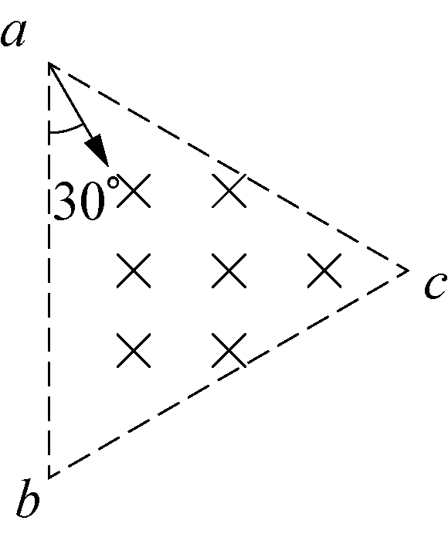A. 若粒子射入磁场的速度增大为2*v*0，则出射位置距*a*点

B. 若粒子射入磁场的速度增大为2*v*0，则粒子在磁场中的运动时间减小为原来的一半

C. 若粒子射入磁场的速度不大于3*v*0，粒子从磁场中射出时速度方向均与*ab*边垂直

D. 若粒子射入磁场的速度不同，但都从*ac*边射出，则所有粒子在磁场中的运动时间相等

5. 空间存在方向垂直于纸面向里的匀强磁场，如图所示的正方形虚线为其边界．一细束由两种粒子组成的粒子流沿垂直于磁场的方向从*O*点入射．这两种粒子带同种电荷，它们的电荷量、质量均不同，但其比荷相同，且都包含不同速率的粒子，不计重力．下列说法中正确的是( 　)

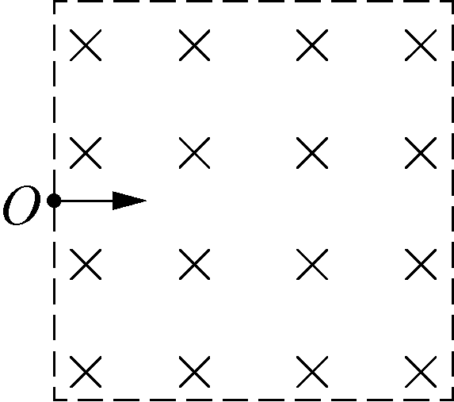A. 入射速度不同的粒子在磁场中的运动时间一定不同

B. 入射速度相同的粒子在磁场中的运动轨迹可能不同

C. 在磁场中运动时间相同的粒子，其运动轨迹一定相同

D. 在磁场中运动时间越长的粒子，其轨迹所对的圆心角一定越大

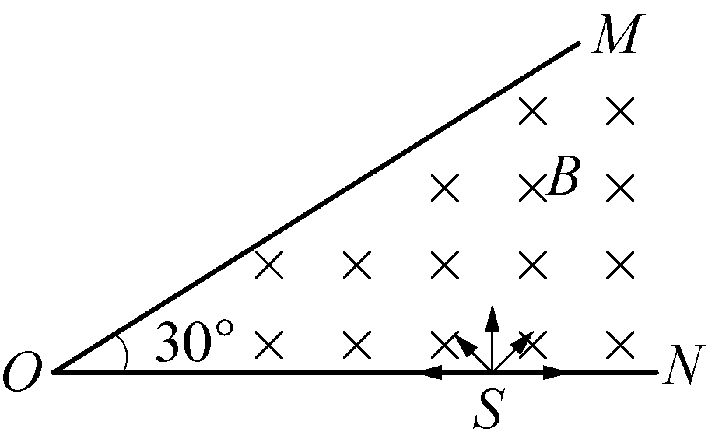6. 边界*OM*与*ON*之间分布有垂直纸面向里的匀强磁场，边界*ON*上有一粒子源*S*.某一时刻，从粒子源*S*平行于纸面向各个方向发射大量带正电的同种粒子(不计粒子的重力及粒子间的相互作用)，所有粒子的初速度大小相等，经过一段时间有大量粒子从边界*OM*射出磁场．已知∠*MON*＝30°，从边界*OM*射出的粒子在磁场中运动的最长时间等于*T*(*T*为粒子在磁场中运动的周期)，则从边界*OM*射出的粒子在磁场中运动的最短时间为(　　)

1. *T* B. *T*
2. *T* D. *T*

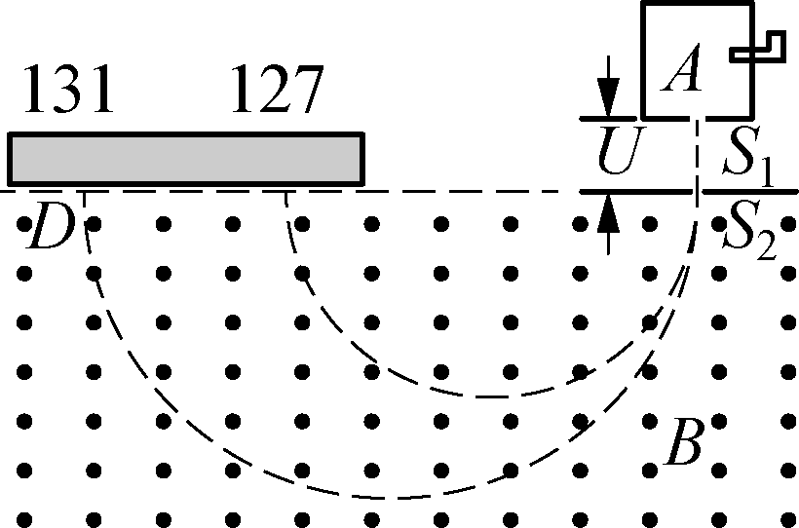7.利用质谱仪可以分析同位素，如图所示，电荷量均为*q*的同位素碘131和碘127质量分别为*m*1和*m*2，从容器*A*下方的小孔*S*1进入电势差为*U*的电场，初速度忽略不计，经电场加速后从*S*2射出，垂直进入磁感应强度为*B*的匀强磁场中，最后打到照相底片*D*上．则照相底片上碘131和碘127与*S*2之间的距离之比为(　)

A. B.

C. D.

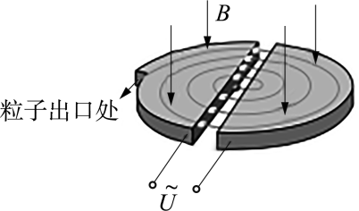8. 1930年，劳伦斯制成了世界上第一台回旋加速器，工作原理示意图如图所示．关于回旋加速器，下列说法中正确的是(　　)

A. 粒子从磁场中获得能量

B. 交流电的周期随粒子速度的增大而增大

C. 要使粒子获得的最大动能增大，可以增大D形盒的半径

D. 不改变交变电流的频率和磁感应强度，加速质子的回旋加速器也可以用来加速α粒子

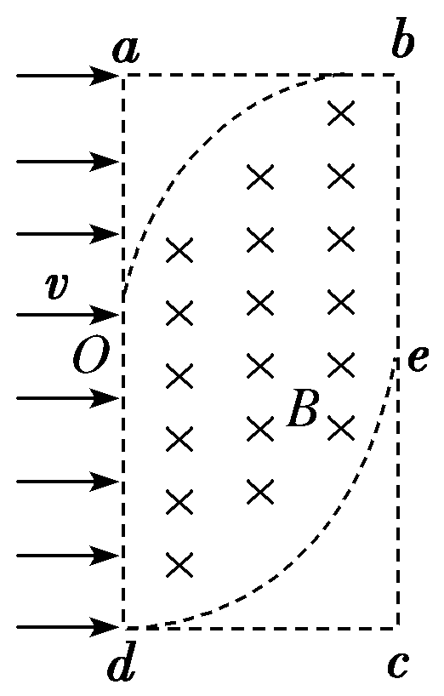9.如图所示，长方形*abcd*的长*ad*＝*0.6 m*，宽*ab＝0.3 m*，*O、e*分别是*ad、bc*的中点，以*e*为圆心、*eb*为半径的四分之一圆弧和以*O*为圆心、*Od*为半径的四分之一圆弧组成的区域内有垂直纸面向里的匀强磁场(边界上无磁场)，磁感应强度*B＝0.25 T*。一群不计重力、质量为*m＝3×10－7 kg*、电荷量为*q＝＋2×10－3 C*的带正电粒子，以速度*v＝5×102 m/s*沿垂直*ad*方向垂直射入磁场区域，则下列判断正确的是(　 )

A．从*Od*之间射入的粒子，出射点全部分布在*Oa*边

B．从*aO*之间射入的粒子，出射点全部分布在*ab*边

C．从*Od*之间射入的粒子，出射点分布在*ab*边

D．从*ad*之间射入的粒子，出射点一定是*b*点

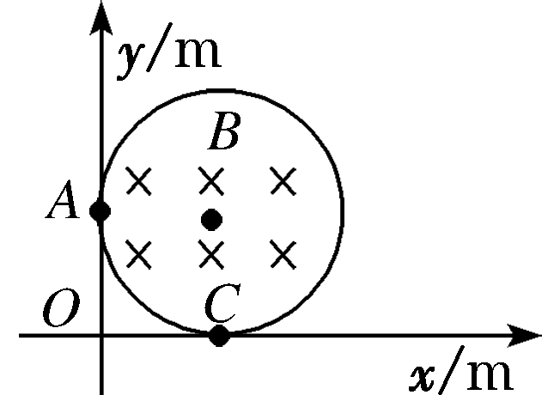10.如图所示，在*xOy*坐标系的第一象限中有一半径为*r＝0.1 m*的圆形磁场区域，磁感应强度*B＝1 T*，方向垂直纸面向里，该区域同时与*x*轴、*y*轴相切，切点分别为*C、A*。现有大量质量为*1×10－18 kg*(重力不计)，电荷量大小为*2×10－10 C*，速率均为*2×107 m/*s的带负电的粒子从*A*处垂直磁场进入第一象限，速度方向与*y*轴夹角为*θ*，且*0＜θ＜180°*，则下列说法不正确的是( )

A．粒子的轨迹圆和磁场圆的半径相等

B．这些粒子轨迹圆的圆心构成的圆和磁场圆的半径相等

C．部分粒子的运动轨迹可以穿越坐标系进入第二象限

D．粒子的轨迹可以覆盖整个磁场圆

11. 如图所示，光滑的平行导轨与水平面的夹角为*θ*＝37°，两平行导轨间距为*L*＝1m，整个装置处在竖直向上的匀强磁场中．导轨中接入电动势为*E*＝4.5V、内阻为*r*＝0.5Ω的直流电源，电路中有一阻值为*R*＝1Ω的电阻，其余电阻不计．将质量为*m*＝0.4kg、长度也为*L*的导体棒放在平行导轨上恰好处于静止状态(*g*取10m/s2，sin37＝0.60，cos37＝0.80)，求：

(1) 匀强磁场的磁感应强度大小；

(2) 若突然将匀强磁场的方向变为垂直导轨平面向上，求此时导体棒的加速度大小及方向．

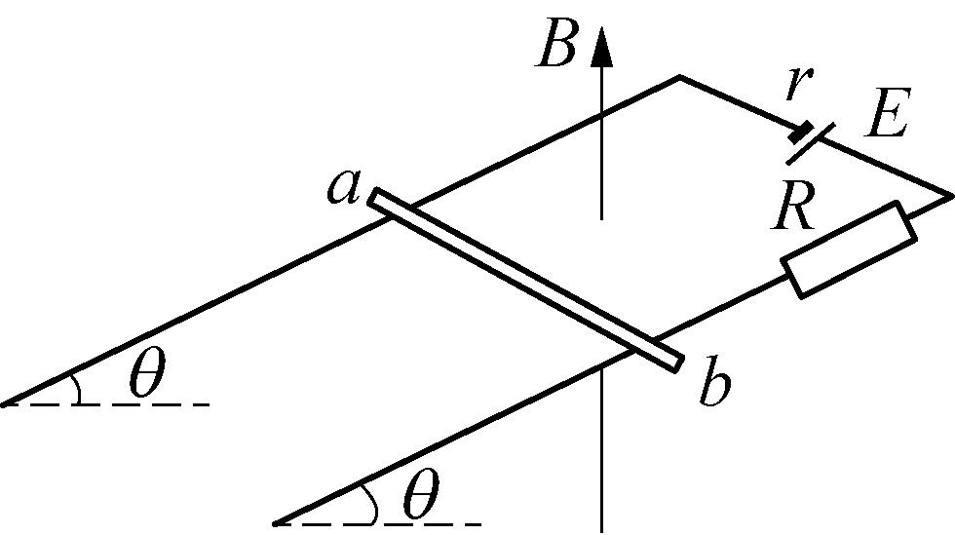

12. 如图所示，直角坐标系*xOy*位于竖直平面内，在水平的*x*轴下方存在匀强磁场和匀强电场，磁场的磁感应强度为*B*，方向垂直*xOy*平面向里，电场平行于*y*轴．一质量为*m*、电荷量为*q*的带负电荷的小球，从*y*轴上的*A*点水平向右抛出，经*x*轴上的*M*点进入电场和磁场，恰能做匀速圆周运动，从*x*轴上的*N*点第一次离开电场和磁场，*MN*之间的距离为*L*，小球过*M*点时的速度方向与*x*轴正方向夹角为*θ*.不计空气阻力，重力加速度为*g*，求：(1) 电场强度*E*的大小和方向；

(2) 小球从*A*点抛出时初速度*v*0的大小．

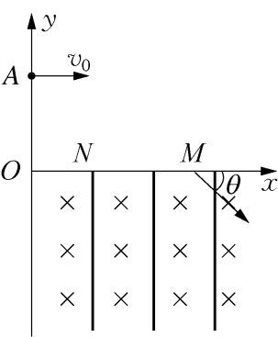

13. 如图所示的直角坐标系*xOy*中，第二象限中有沿*x*轴正方向的匀强电场，*x*≥0的区域内有垂直于*xOy*坐标平面向外的匀强磁场，*x*轴上*P*点坐标为(－*L,*0)，*y*轴上*M*点的坐标为 $（0，\frac{2\sqrt{3}}{3}L）$.有一个带正电的粒子从*P*点以初速度*v*沿*y*轴正方向射入匀强电场区域，经过*M*点进入匀强磁场区域，然后经*x*轴上的*C*点(图中未画出)运动到坐标原点*O*.不计重力．求：

(1) 粒子在*M*点的速度*v*′； (2) *C*点与*O*点的距离*x*；

(3) 匀强电场的电场强度*E*与匀强磁场的磁感应强度*B*的比值．

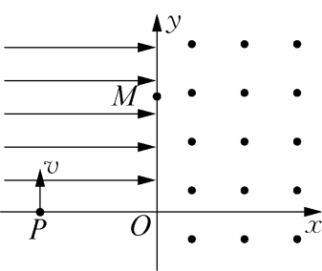

14.在*xOy*平面内，以*O1*（0，*R*）为圆心、*R*为半径的圆形区域内有垂直于纸面向里的匀强磁场，*x*轴下方有一与其平行的直线*ab*，*ab*与*x*轴相距为*d*，*x*轴与直线*ab*间区域有沿*y*轴正方向的匀强电场，在*ab*的下方有一平行于*x*轴的感光板*MN*，*ab*与*MN*间区域有垂直于纸面向外的匀强磁场，在0≤*y*≤2*R*的区域内，大量质量为*m*、电荷量为-*e*的电子从圆形区域左侧沿*x*轴正方向以速度*v0*射入圆形区域，经过磁场偏转后都经过*O*点，然后进入*x*轴下方。已知*x*轴与直线*ab*间匀强电场的场强大小，直线*ab*与感光板*MN*间的磁场的磁感应强度大小，不计电子重力，取sin37°=0.6，cos37°=0.8。

（1）求圆形区域内磁场的磁感应强度大小*B1*；

（2）若沿*x*轴负方向进入电场的电子恰好不能打到感光板*MN*上，*MN*与*ab*间的距离*h1*是多大？

（3）若要求从不同位置出发的所有电子都能打在感光板*MN*上，*MN*与*ab*间的最大距离*h2*是多大？

（4）在（3）的条件下，电子从*O*点到*MN*的运动时间最长是多少？

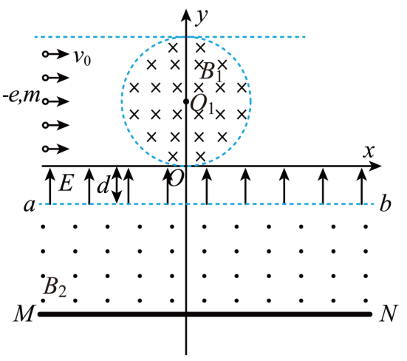

**周末练习三答案**

1．B【详解】若磁场*B1* 不存在，则只存在平行纸面上下的磁场*B2*，根据左手定则可知，电子受洛伦兹力在水平方向，可知荧光屏上有一条水平亮线，故选B.

2．D【详解】AB．正、负离子向右移动，受到洛伦兹力，根据左手定则，正离子向后表面偏，负离子向前表面偏，所以前表面比后表面电势低，故AB错误；

CD．最终正、负离子会受到电场力、洛伦兹力而处于平衡，有即

而污水流量可知与离子的浓度无关，与成正比，与无关，故C错，D正确。故选D。

3．B【详解】A．因为，而周期相同，所以相同。B．粒子在同一匀强磁场中的运动周期相同，因为**，，**。

4．B【详解】AB．若粒子射入磁场的速度增大为2*v0*，根据*R*=可知，粒子的半径增大到原来的2倍，则出射位置距*a*点，粒子从*ac*边射出时与*ac*边的夹角不变，轨迹对应的圆心角不变，则粒子在磁场中的运动时间不变，A正确，不符合题意，B错误；

C．若粒子射入磁场的速度不大于3*v0*，则粒子均能够从*ac*边射出，射出时的速度方向与*ac*边的夹角为30°，而*ab*边与*ac*边的夹角为60°，则粒子从磁场中射出时速度方向均与*ab*边垂直，C正确，不符合题意；

D．若粒子射入磁场的速度不同，但从*ac*边射出的所有粒子运动轨迹对应的圆心角均为60°，所以在磁场中的运动时间相等，D正确，不符合题意。

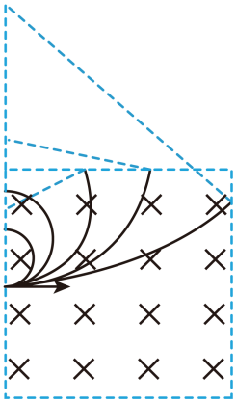故选B。

5．D【详解】D．比荷相同的带电粒子，在同一匀强磁场中做匀速圆周运动，入射速度的不同，轨道半径不同，运动一周的周期相同。粒子在磁场中的运动时间由轨迹对应的圆心角决定，圆心角越大，运动时间越长，选项D正确。

B．入射速度相同的带电粒子，轨道半径相同，运动轨迹相同，选项B错误；

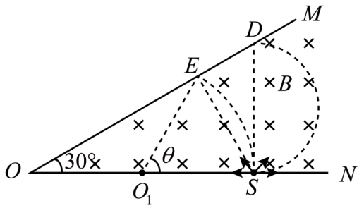AC．随着速度增大，半径增大，从左边界离开磁场的粒子，圆心角相同，运动时间都等于，选项AC错误。故选D。

6．A【详解】粒子在磁场中运动做匀速圆周运动，入射点是S，出射点在OM直线上，出射点与S点的连线为轨迹的一条弦．当从边界OM射出的粒子在磁场中运动的时间最短时，轨迹的弦最短，根据几何知识，作ES⊥OM，则ES为最短的弦，粒子从S到E的时间即最短．

由题意可知，粒子运动的最长时间等于，设OS＝*d*，则DS＝OStan30°＝，粒子在磁场中做圆周运动的轨道半径为：，由几何知识有：ES＝OSsin30°＝*d*，cosθ＝＝，则：*θ*＝120°，粒子在磁场中运动的最短时间为：tmin＝，故A正确，BCD错误．

7．C【详解】粒子在电场中加速时，有*qU*＝*mv2*设粒子在磁场中做匀速圆周运动的轨道半径为*R*，则有*Bqv*＝联立以上两式解得所以照相底片上碘131和碘127与*S2*之间的距离之比为故选C。

8．C【详解】A．粒子从加速电场中获得能量，故A错误；

B．粒子每个运动周期内被加速两次，交流电每个周期方向改变两次，所以交流电的周期等于粒子的运动周期*T*，根据牛顿第二定律有解得

由上式可知*T*与粒子速度无关，所以交流电的周期不随粒子速度的增大而增大，故B错误；

C．设回旋加速器D形盒的半径为*R*，粒子获得的最大速度为*vm*，根据牛顿第二定律有解得粒子的最大动能为由上式可知要使粒子获得的最大动能增大，可以增大D形盒的半径，故C正确；

D．根据B项分析可知，交流电的频率与磁感应强度*B*以及粒子的比荷有关，由于质子和α粒子的比荷不同，所以在不改变交流电的频率和磁感应强度*B*的情况下，无法同时满足加速上述两种粒子，故D错误。

故选C。

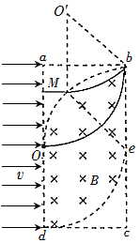9．D【详解】AC．粒子进入磁场后做匀速圆周运动，根据洛伦兹力提供向心力得

粒子的运动半径为则由几何关系知，从*Od*边射入的粒子，形成以*r*为半径的 圆弧，从*Od*之间射入飞粒子，因边界上无磁场，粒子到达*bc*后应做直线运动，即全部通过*b*点，AC错误；

BD．从*a*、*O*之间（含*a*、*O*点）边射入的粒子先做一段时间的直线运动，设某一个粒子在*M*点进入磁场，其圆心为*O*′，如图所示

根据几何关系，可得：虚线的四边形*O′Med*是菱形，则粒子的出射点一定是从*b*点射出。即从*aO*边射入的粒子，出射点全部从*b*点射出，B错误D正确。故选D。

10．C【详解】A．电子在磁场中做匀速圆周运动，洛伦兹力提供向心力， 则有

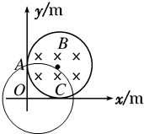得A正确；

BD．由题意知，粒子的轨迹，相当于把半径*r*=0.1m的圆以*A*点为中心顺时针转动，如图所示

所以粒子轨迹圆的圆心构成的圆的圆心在*A*点，半径等于*AB*，即与磁场圆的半径相等，且粒子的轨迹可以覆盖整个磁场圆，BD正确；

C．由图示可知，粒子离开磁场区域后均能垂直x轴进入第四象限做匀速直线运动，不可能进入第2象限，C错误。

故选C。

11．（1）1T；（2）1.5m/s2，方向沿斜面向上

【详解】（1）由闭合电路的欧姆定律可得导体棒静止，根据共点力平衡可得*BIL*cos37°=*mg*sin37°解得*B*=1T

（2）由牛顿第二定律可得*BIL*-*mg*sin37°=*ma*解得*a*=1.5m/s2方向沿斜面向上。

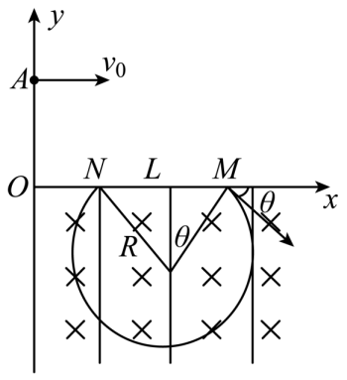12．（1），方向竖直向下；（2）

【详解】（1）由于在电磁场中做匀速圆周运动，因此可得方向竖直向下

（2）到达*M*点时的速度在电磁场中做匀速圆周运动如图，根据几何关系又解得

13．（1）2*v*；（2） $\frac{2}{3}L$；（3） $\frac{v}{2}$

【详解】(1)设粒子从*A*点运动到*D*点所用时间为*t*，在*D*点时，沿*x*轴正方向的速度大小为vx，则，而解得，vD＝2vA

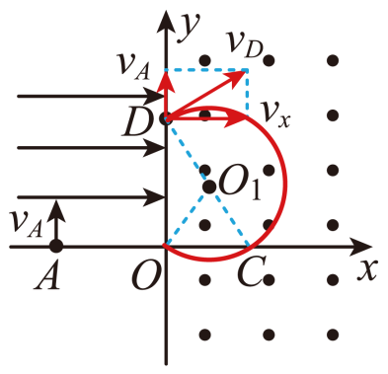(2)设粒子在*D*点的速度vD与*y*轴正方向的夹角为*θ*，则解得*θ*＝60°粒子在*x*≥0的区域内做匀速圆周运动，运动轨迹如图所示。

由几何关系有∠*O1DO*＝∠*O1OD*＝30°则*OO1C*为等边三角形，*DC*为轨迹圆直径，所以

(3)设匀强电场的电场强度为*E*，匀强磁场的磁感应强度为*B*，粒子质量为*m*，带电荷量为*q*，设轨道半径为*R*，由几何关系得则而解得

14．（1）；（2）；（2）；（4）

【详解】（1）所有电子射入圆形区域后做圆周运动的轨道半径大小相等，设为*r*，当电子从位置*y*=*R*处射入的电子经过*O*点进入*x*轴下方，则,解得

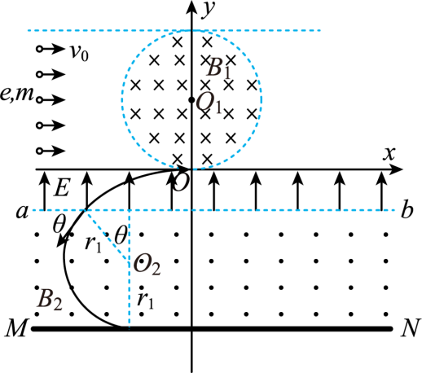（2）设电子经电场加速后到达*ab*时速度大小为*v*，电子在*ab*与*MN*间磁场做匀速圆周运动轨道半径为*r1*，沿*x*轴负方向射入电场的电子离开电场进入磁场时速度方向与水平方向成*θ*角，则,,,如果电子在*O*点以速度*v0*沿*x*轴负方向射入电场，经电场偏转和磁场偏转后，不能打在感光板上，则所有电子都不能打在感光板上，恰好不能打在感光板上的电子在磁场中的圆轨道圆心为*O2*，轨迹如图所示

感光板与*ab*间的最小距离解得，，

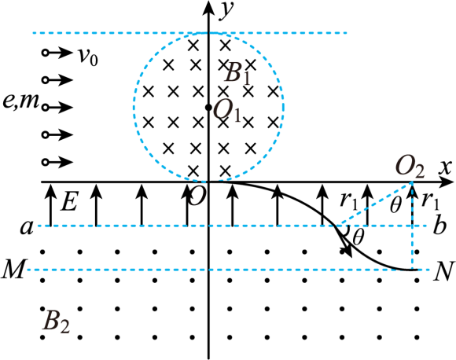（3）如果电子在*O*点沿*x*轴正方向射入电场，经电场偏转和磁场偏转后，能打在感光板上，则所有电子都能打在感光板上，恰好能打在感光板上的电子在磁场中的圆轨道圆心为*O3*，如图所示

感光板与*ab*间的最大距离为解得 

（4）当感光板与*ab*间的距离最大为*d*时，所有从*O*点到*MN*板的电子中，沿*x*轴正方向射入电场的电子，运动时间最长，设该电子在匀强电场中运动的加速度为*a*，运动时间为*t1*，在磁场*B2*中运动周期为*T*，时间为*t2*，则,,,

运动最长时间解得，，，